**Реализация проекта «Дети в приоритете» в МБДОУ**

**«Центр развития ребенка – детский сад «Золотой ключик»**

***Никулина О.Н. , старший воспитатель***

«Дети в приоритете» - это не только региональный проект!

Сегодня – это девиз каждого педагога МБДОУ «Центр развития ребенка - детский сад «Золотой ключик».

На что мы решили обратить внимание, включившись в проект.

Прежде всего, на внедрение доброжелательных технологий в работу с детьми:

**Технология «Утренний и вечерний круг»**

Утренний круг представляет большие возможности для формирования детского сообщества, развития когнитивных и коммуникативных способностей, саморегуляции детей.

Утренний круг – это начало дня, когда дети собираются все вместе для того, чтобы порадоваться предстоящему дню, поделиться впечатлениями. Узнать новости, обсудить совместные планы, проблемы, договориться о правилах.

Именно на утреннем круге зарождается и обсуждается новое приключение, событие, дети обсуждают «мировые» и «научные» проблемы.

Вечерний круг в группах проводится в форме рефлексии – обсуждения с детьми наиболее важных моментов прошедшего дня. Вечерний круг помогает детям научиться осознавать и анализировать свои поступки. Однако детям групп компенсирующей направленности это сделать гораздо сложнее.

Именно поэтому этим режимным моментам большое внимание уделила Ковалева Н. В., воспитатель подготовительной группы компенсирующей направленности № 1.

Работая в этом направлении, она вместе с родителями изготовила учебно – дидактический материал ковер «Тематическая карусель», который предоставляет большие возможности для формирования детского сообщества, развития коммуникативных способностей, саморегуляции детей, развитию способности выражать свои мысли, который также используется в организованной образовательной деятельности и других видах деятельности как дидактический материал для развития речи.

Совместно с учителем – дефектологом Фокиной Е. Г. и учителем – логопедом Воробьевой Т. А., Наталья Васильевна создала доброжелательное пространство группы, поделив ее на образовательные Центры и Центры активности, где каждый ребенок может найти самостоятельное занятие по интересам.

Остановлюсь на Центре «Тихая гавань», в котором находятся методические пособия для формирования положительной мотивации в разных видах деятельности:

- цикл игровых упражнений и шуточных стихов «Мирилок» для разрешения конфликтных ситуаций;

- «Коврик злости», где можно проговорить свои претензии и обиды;

- «Уголок топанья» для «вытаптывания» своего гнева;

- «Подушка – колотушка», для выбивания агрессии;

- «Островок дружбы», где детям предоставляется возможность помириться и торжественно связать «Ленточки дружбы» (для девочек) или сковать «Цепи друзей» (для мальчиков);

- изготовлены педагогом и родителями и используются предметы и пособия для снятия мышечного и эмоционального напряжения: мягкие молоточки, биты, подушки для боя, мягкие поролоновые мячики, молотки для забивания деревянных гвоздей.

Для того чтобы научить детей совершать добрые поступки, дела в Центре «появилась» копилка «Добрых дел», в которой хранятся добрые поступки и хорошие дела.

В конце каждой недели подводятся итоги, и выясняется, кто из ребят совершил больше всех хороших поступков и замечательных дел с использованием ковра «Тематическая карусель» в режимном моменте «вечерний круг».

Повышению чувства уверенности в себе способствуют упражнения типа «Хвалебные бусы»: которые также пополнили Центр «Тихая гавань».

**Постертехнологии**

По данному направлению хочется отметить творческий подход к созданию постеров Борисовской О. П., которая совместно с родителями, создала постеры «Мое настроение».

Воспитатель уделяет большое внимание эмоциональному благополучию ребенка в группе и считает, что только тот ребенок максимально развивается, который чувствует себя спокойным, любимым.

Постеры, как считает Ольга Петровна, помогают ей не пропустить плохое настроение малыша и вовремя снять эмоциональное напряжение, чтобы день прошел в радостном настроении.

Постеры Иванисовой М. Н. «Дерево успехов» отличаются простотой и удобством и отражают те успехи, которые ребенок самостоятельно способен выделить и отметить (не только свои, но и успехи друзей).

Таким образом, «Дерево успехов» обрастает конвертиками с успехами каждого ребенка.

Фоминых Е. В. также решила, что постеры должны активно использоваться детьми, тем более, что это дети старшей группы.

Постеры «Достижения детей группы «Елочка» удобны тем, что дети свои достижения рисуют, согласуют с педагогом и самостоятельно размещают в карманчике.

Логвинова Л. И. создала постеры «Наши любимые игрушки». Данные постеры созданы преимущественно для родителей, так как расположены в холле первой младшей группы «Чебурашка».

Рассматривая уголок, можно узнать не только о любымых игрушках каждого ребенка, но и о его темпераменте и увлечениях. Родители, изучив информацию, вносят коррективы и дополнения и сами активно его пополняют.

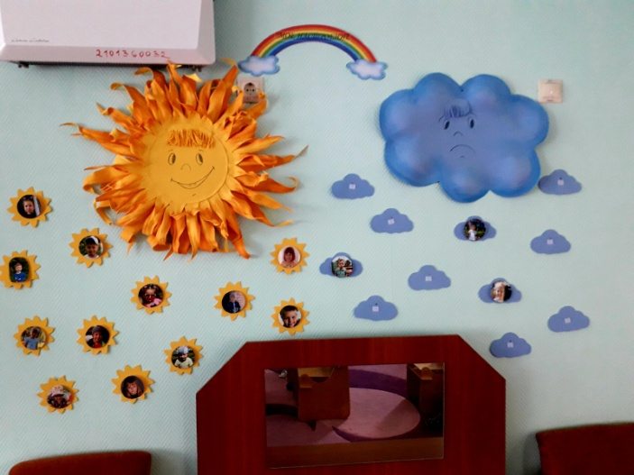 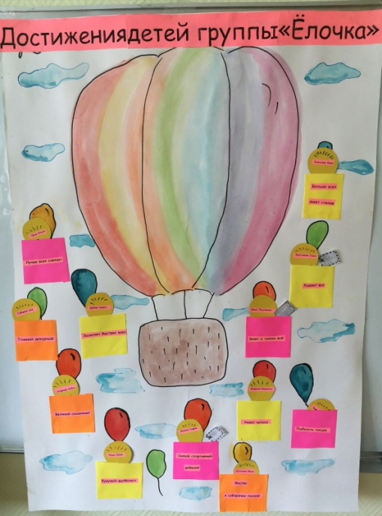

В группе «Репка» выделено место для размещения плаката, объявлений, детских работ, фотографий и прочее «Групповой стенд», который является эффективным средством развития детей и позволяет каждому ребенку почувствовать себя полноценным членом коллектива.

В процессе реализации ООП и проекта «Дети в приоритете» был организован и постоянно меняется в соответствии с тематикой **интерактивный группой тематический стенд «Экран событий».**

Интерактивный стенд находится в групповом помещении. Стенд размером 2м x 1,5 м. Стенд является незаменимым помощником воспитателей в обучении детей и отвечает следующим требованиям:

- материалы стенда нужны и интересны детям;

- материалы регулярно обновляются;

- материалы соответствуют возрастным особенностям детей;

- материалы снабжены надписями;

На стенде размещаются творческие, самостоятельные работы детей, но не те, которые выполнены на занятиях по четкому указанию воспитателя.

Детские работы на стенде размещены так, что детям удобно их рассматривать и обмениваться мнениями.

В оформлении стенда используются наиболее интересные материалы, которые с одной стороны детям очень интересны, а с другой стороны – к созданию которых они причастны.

Стенд представлен в виде магнитного полотна и состоит из следующих разделов:

1. **Информационный раздел «Хочу все знать»;**

Содержит вопросы детей по определенной теме. Вопросы могут быть сформулированы в любой удобной для ребенка форме: в виде рисунка, картинки, текста, фотографии, символического знака. Этот раздел заполняется детьми и педагогом в начале тематического периода.

1. **Выставка творческих работ «Интересное вокруг нас»;**

Данный раздел содержит ответы на поставленные детьми вопросы. Ответы на интересующие детей вопросы готовят дети вместе с воспитателем и родителями. Ответы также предоставляются в любой удобной для ребенка форме.

Детские работы размещаются не только на магнитном полотне, но и на полке, предназначенной для выставки детских работ.

1. **Информация от родителей к детям «Знаю я и теперь знаешь ты»**

В данном разделе размещается информация, предоставляемая родителями. Она включает в себя фотографии, вырезки из газет, рисунки, письма, предметы. Данный раздел представлен в виде почтового ящика, где родители оставляют информацию.

1. **Стенгазета «Ай да мы!»**

Данный раздел является заключительным и представлен в виде веревки с креплениями, на котором закрепляется газета или несколько газет по предложенной тематике, содержащая следующие рубрики:

- «Внимание – это важно!»

- «Интервью с известным человеком»

- «Где мы были, вам расскажем».

**Уголки уединения**  - это также часть пространства группы. Ребенку просто необходима возможность побыть одному, если он в этом нуждается. Постоянно быть частью большого коллектива - это нагрузка для дошкольников. Уголок уединения поможет ребенку избежать стресса.

Уголки уединения созданы в 2-х младших группах «Теремок» «Чебурашка», в 3–х средних «Солнышко», «Ромашка» и «Репка» и 7–и старших группах «Елочка», «Ягодка», «Мишка», «Колобок» и в 3 группах компенсирующей направленности ДОО.

Каждый педагог отнесся к организации уголка уединения творчески, но я расскажу о самых необычных…

Хочется отметить творческий подход к созданию центров релаксации, уголков уюта и уединения воспитателей старшей группы «Солнышко» Новиковой Л.В. и Капустиной Л.В., которые были созданы благодаря слаженной и дружной совместной деятельности воспитателей, детей и родителей.

В уголке имеется:

- «Маски настроений», которые дети примеряют и выражают свое настроение.

- «Мешочки с плохим и хорошим настроением» дети пополняют своим настроением.

- «Зеркало настроения» - предмет волшебный! Ребенок может резко изменить свое отражение, выразив эмоции с помощью мимики, что помогает ребенку овладеть собой в различных ситуациях, тренирует саморегуляцию.

- «Островок примирения», где дети при конфликте заходят на коврик и решают свой конфликт - мирятся.

- «Коробка примирения» - коробка с  отверстием с двух сторон. Дети вставляют туда руки и мирятся.

- «Баночка крика» с помощью которой дети  избавляются от агрессии. Также в уголке используются «Игрушки – антистресс», «Коробка добрых дел».

Вместе с тем, требуют детальной доработки уголки уединения и уюта в группах компенсирующей направленности с учетом индивидуальных особенностей и возможностей детей с ОВЗ, в том числе детей – инвалидов. Группы компенсирующей направленности посещают дети с различными формами нозологических нарушений развития, что требует увеличения количества уголков уединений и уюта с учетом нозологий.

Воспитателями группы «Репка» был создан уголок Уединения «Оранжевый остров», который выполняет не только роль уголка уединения, но и способен удовлетворить интересы каждого малыша.

Внешний вид уголка (ярко оранжево – зеленый) сразу поднимает настроение и погружает малыша в мир творчества, радости и фантазий.

Для развития логического мышления уголок оснащен логическими, настольными играми.

Для обеспечения возможности побыть в одиночестве в уголке имеются мягкие кресла, подушки, игрушки, которые напоминают ребенку о домашней обстановке и снимают нежелательные эмоциональные проявления.

Логвиновой Л. И. был создан уголок уединения «Лисья нора». В нем также находятся подушки, антистрессовые игрушки, мягкие игрушки.

Изюминкой уголка стал светильник, имитирующий звездное небо, который способствует снятию эмоционального напряжения, а также развитию познавательных интересов детей.

Для всех детей детского сада работает сенсорная комната, в которой очень гармонично расположился Центр релаксации.

Сенсорная комната работает по расписанию, утвержденному заведующим.

Релаксационный блок способствует снятию психоэмоционального напряжения.

Он включает: различные мягкие покрытия, пуфики, подушки в виде цветных фруктов и котов, кресла-груши, маты, сухой бассейн с подсветкой, приборы, создающие рассеянный свет (пузырьковые лампы, лампа со светящимися нитями и зеркальным потолком, лампа, создающая эффект звездного неба, лампа «Рассеянный звездопад», мобайлы, фонотеку релаксационной музыки, звуков природы и др. оборудование и предметы, способствующие созданию расслабляющего, успокаивающего эффекта.

Развитие игровой деятельности дошкольников – это направление проекта «Дети в приоритете» очень близко каждому педагогу, однако и в него были внесены коррективы.

Казалось бы, это вопросы до боли знакомые всем участникам образовательных отношений, потому что игровая деятельность – это та деятельность, которая нас окружает ежечасно, а воспитатели вообще придерживались позиции «Всё мы знаем, всё умеем».

Но первые результаты диагностики показали обратное, и побудили коллектив вдохнуть новую жизнь в сопровождение игровой деятельности и совершенствование развивающей предметно – пространственной среды, которая так знакома и не знакома одновременно.

Результаты своих корректировок первыми представили опытные воспитатели Смердова Н. Ф. и Рябоконь Е. А.. Именно они объединили два направления проекта «Развитие игровой деятельности дошкольников» и «Привлечение к образовательному процессу педагогического ресурса семьи». Совместно с родителями появился Центр «Мега – конструктор».

Он объединил в себя серию коммуникативных игр (авторские игры собственного изготовления) с МЕГА - конструкторами и использованием схем и алгоритмов для работы с ними, направленные на развитие умений работать в коллективе по достижению коллективной цели: «Мега – лодка», «Мега – автобус», «Мега – дом», Мега – воздушный шар».

Использование «Мега - конструктора» направлено на развитие игровой и реализацию познавательной поисковой деятельности, на развитие социально - коммуникативных навыков у детей старшего дошкольного возраста.

Комплект конструктора состоит из набора пластиковых труб, уголков – соединений и ткани разного цвета в соответствии с изделием.

Данная разработка способствует развитию памяти, внимания, наблюдательности, связной речи, логического мышления. «Мега – конструктор» является дополнительной возможностью в направлении профориентации дошкольников.

С целью выявления уровня представлений детей в определенной области, формирования у детей системы практических знаний и умений, обеспечивающей их успешное развитие в познавательной и игровой сфере, педагогом были разработаны различные варианты игр с «Мега – конструктором»: игры – путешествия, логические игры – конструирования с использованием схем, сюжетно – ролевые игры, коммуникативные игры.

Игры систематизированы. Создан Банк данных игр с «Мега – конструктором».

Достоинство данной разработки в том, что она подходит для самостоятельной детской и совместной с воспитателем деятельности. Разнообразие вариантов игры дает возможность ее широкого применения. Данной разработке присущи актуальность, научность и результативность и. что немаловажно, мобильность, трансформируемость, доступность.

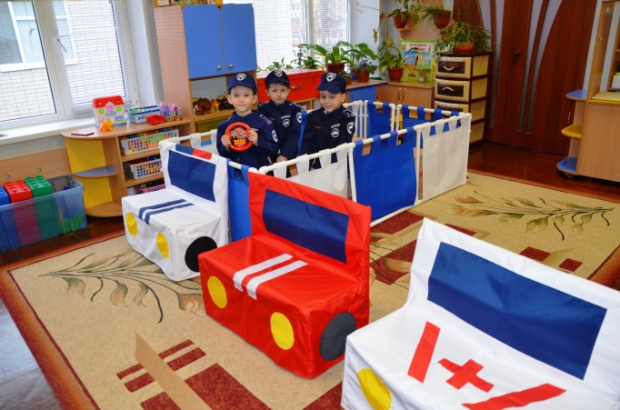 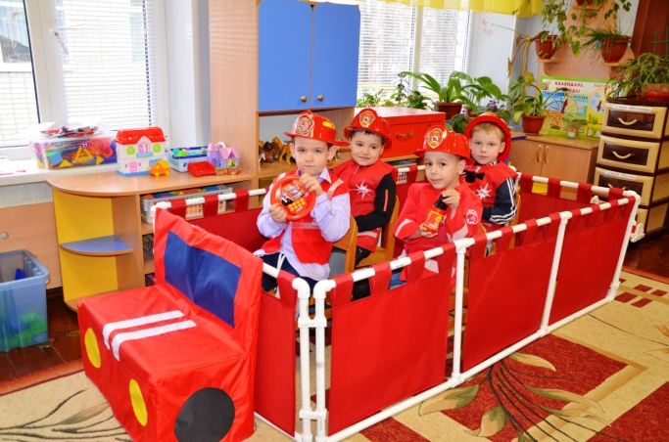

Центр «Вернисаж профессий», который периодически обновляется, меняется фотовыставка, обновляются сюжетно – ролевые игры, дидактические игры создан в группе «Елочка».

В Центре собрана коллекция оборудования по различным профессиям: спецодежда, предметы по профессиям, орудия труда, мини выставки по профессиям («Военная часть», с различными видами транспорта, военных, орудий и т.д., «Сельское подворье», с животными и орудиями труда, сельскохозяйственная техника), семейные альбомы с профессиями родителей.

Кроме этого в Центре «Вернисаж профессий» имеется настольный кукольный театр «Моя профессия», где актеры – сами дети. Кукольный театр дает возможность каждому ребенку презентовать определенную профессию, непроизвольно знакомя своих друзей с особенностями той или иной профессии.

Центры, организованные в рамках проекта активно используются не только детьми группы.

В детском саду практикуется взаимопосещение детьми групп ДОУ одного возраста и разного возраста.

Таким образом, участие в проекте «Дети в приоритете» дало мощный толчок для развития и саморазвития каждого педагога нашего детского сада, однако еще много идей, не воплощенных в жизнь, и мы над ними активно работаем!